隊名 | 銀河眼的時空龍 | 隊伍編號 | 3-1
- 對於已完成的「探究過程紀錄A、B」，如果有修改，寫下修改的部分並說明原因。
第二大題的(1)題:是蒐集2008-2012年台灣各地形的溫、濕度資料。
- 在探究的過程中，實際收集了哪些項目的資料？資料量有多少？(幾個觀測點？每一筆資料的間隔時間？起迄時間？)有哪些資料不能用?可能是什麼原因?
- 收集資料項目
2008-2012年中央氣象台台北、基隆的溫、濕度資料。
2008-2012年澎湖、嘉義、阿里山、玉山、花蓮緯度差不多的地區溫、濕度資料。
- 起迄時間、每一筆資料的間隔時間
- 間隔時間:每3個月一次、共五年。
3.起迄時間：從2008到2012連續五年20個月。
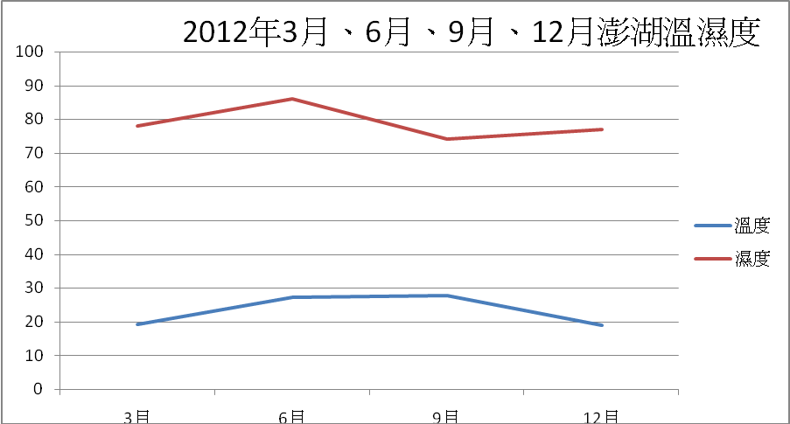
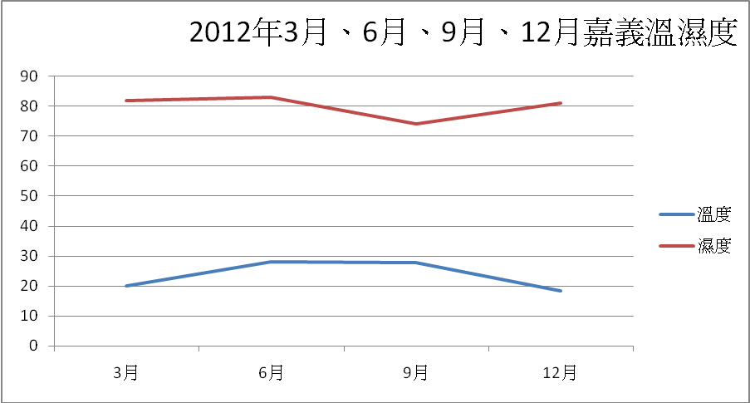
- 篩選資料後，轉化成統計圖表。

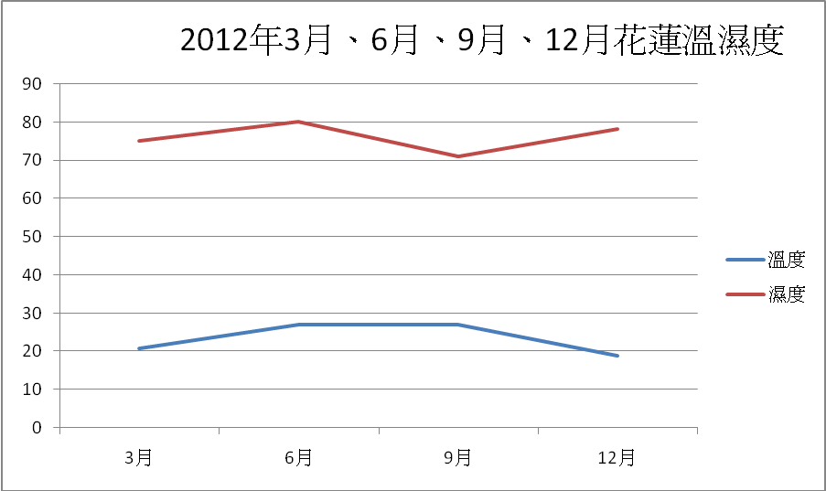
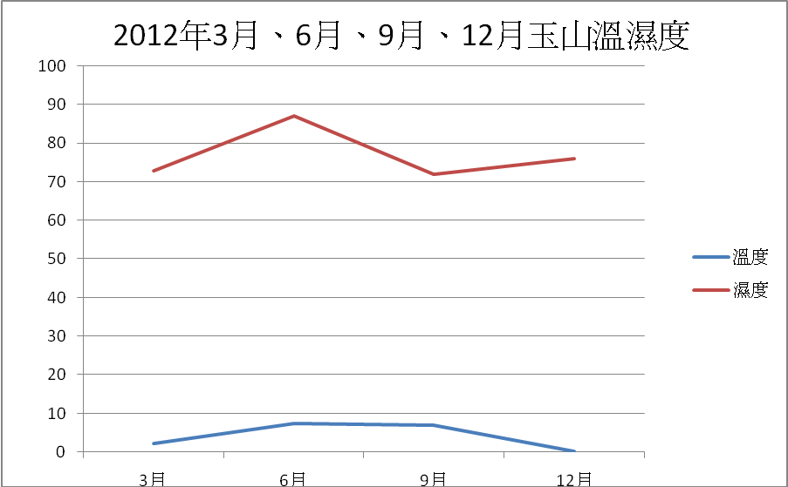

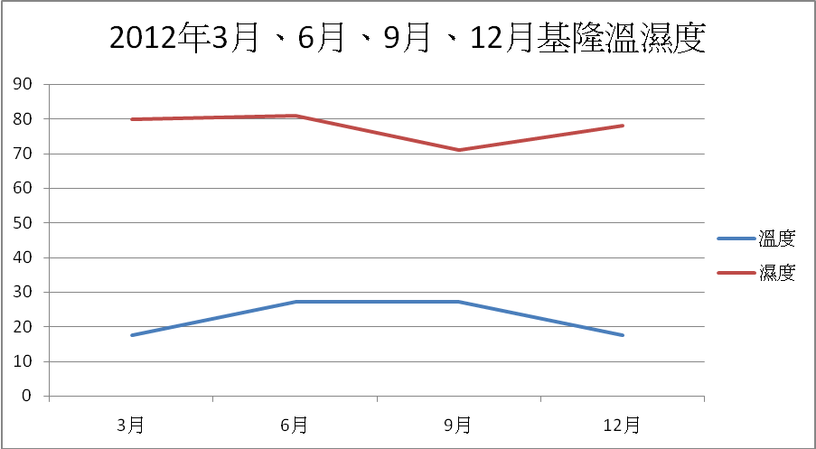
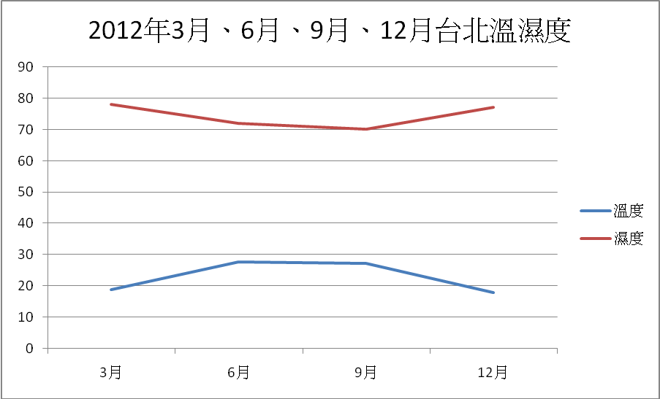
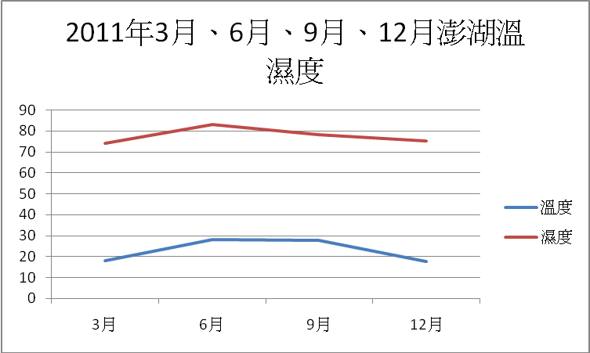
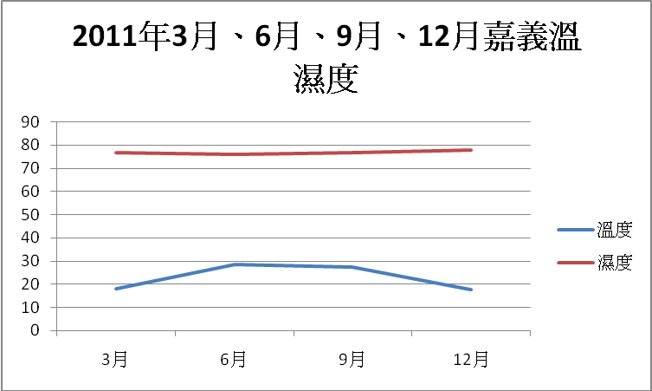
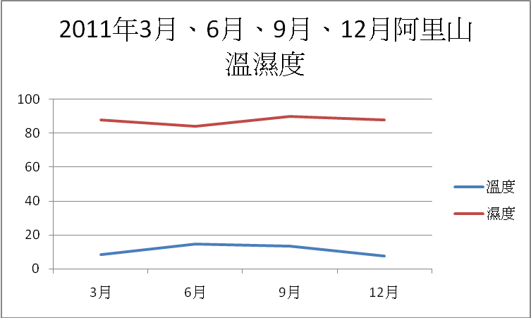
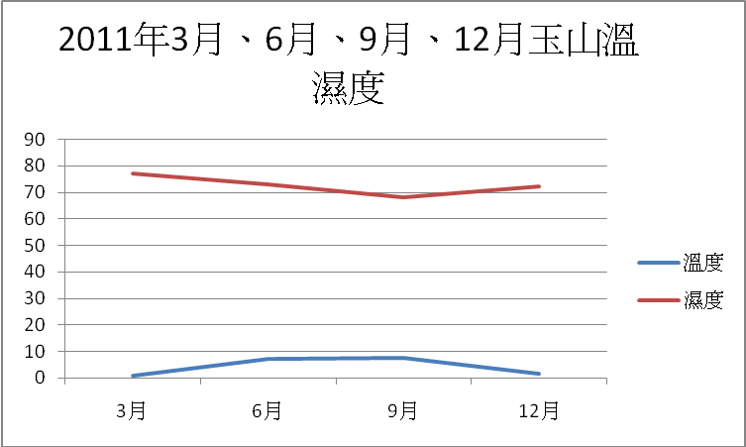
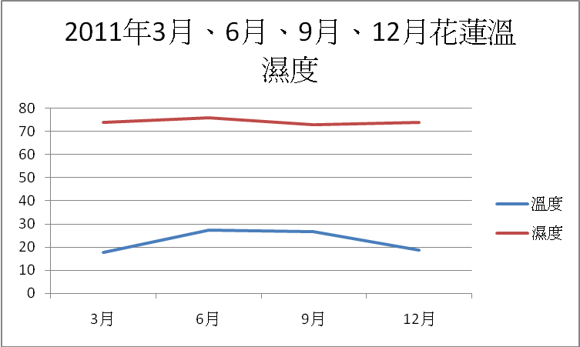
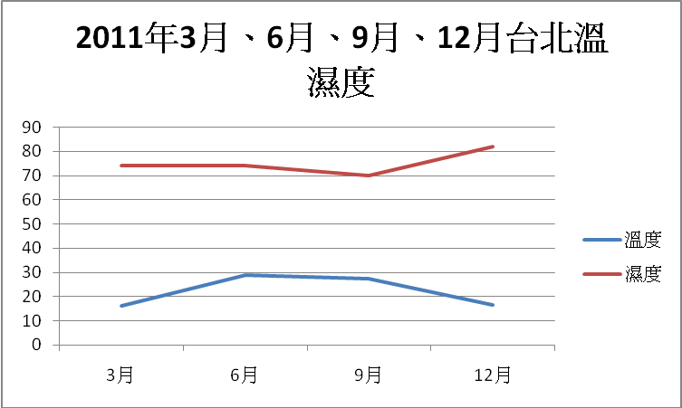
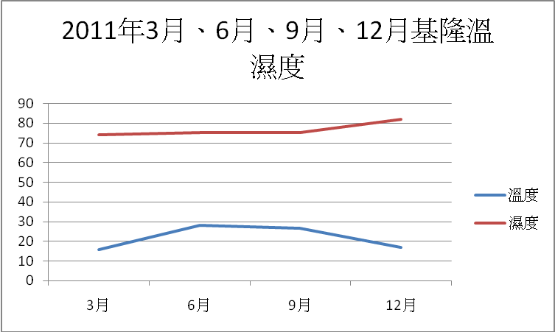
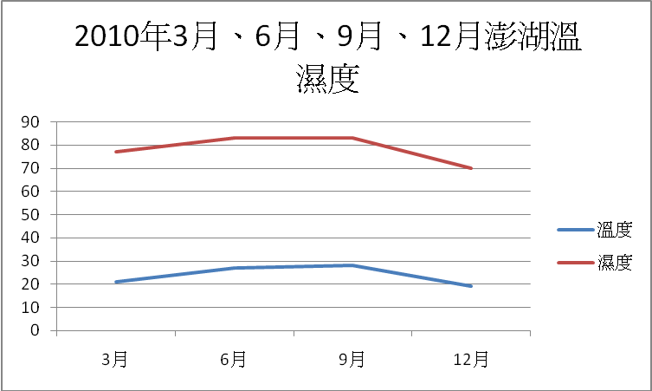
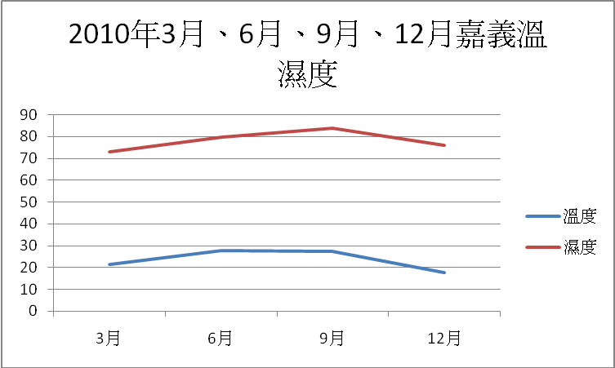
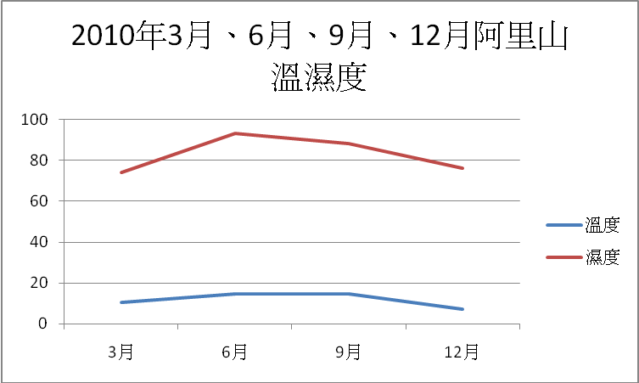
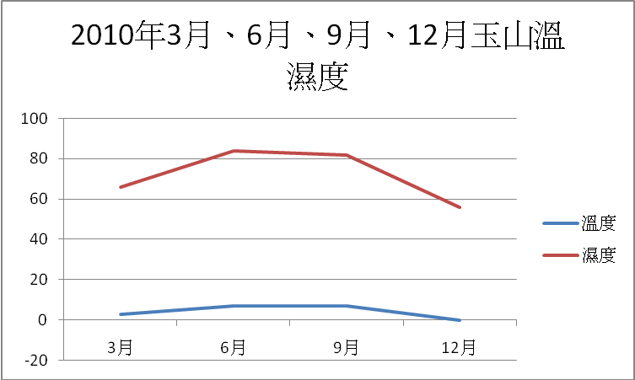
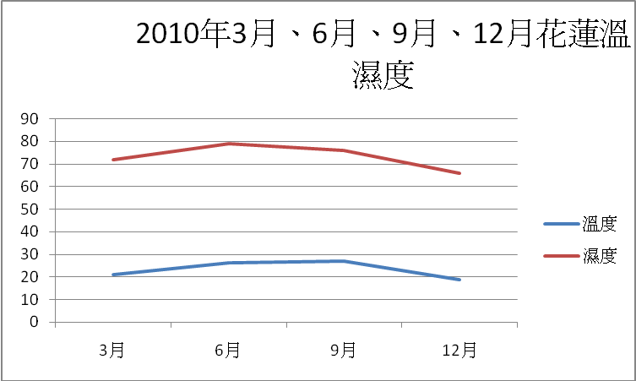
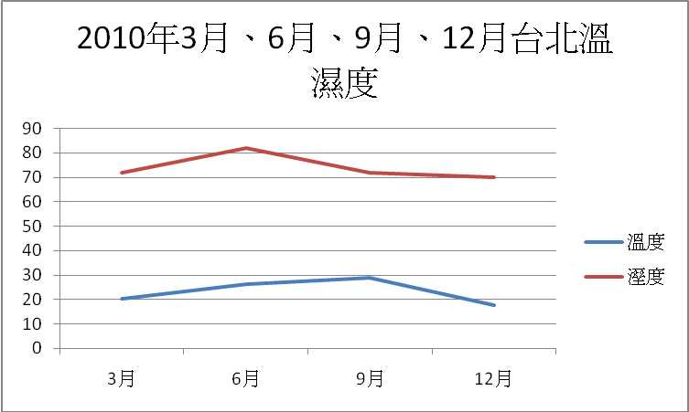
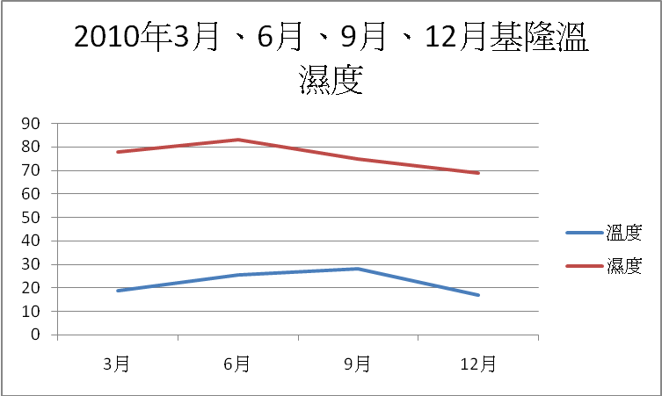
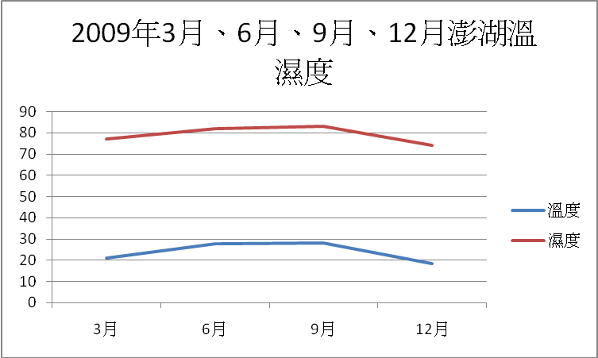
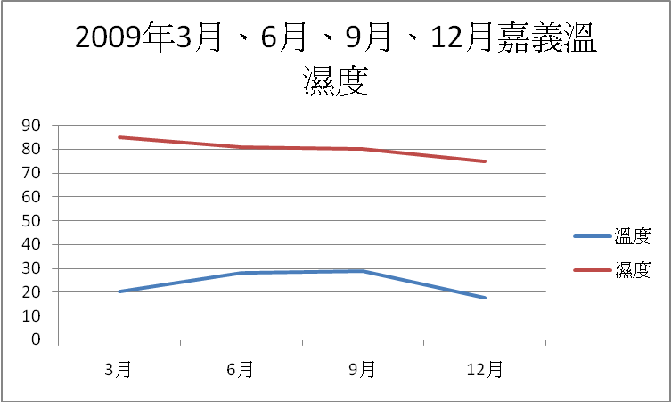
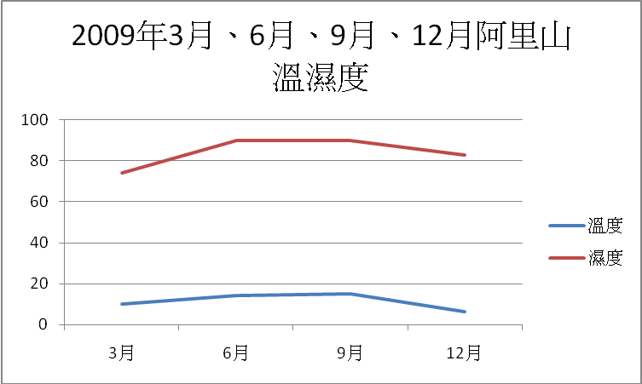
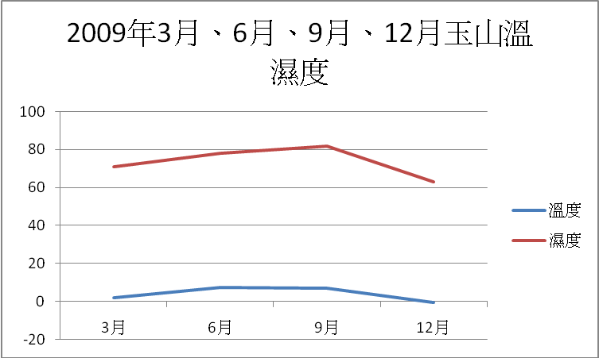
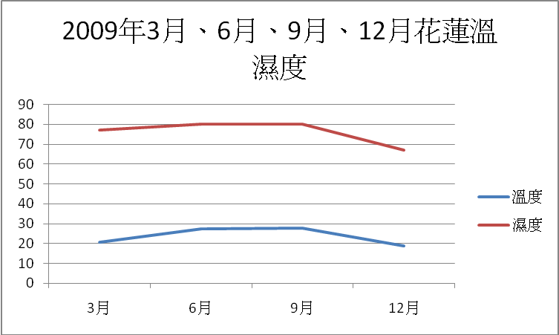
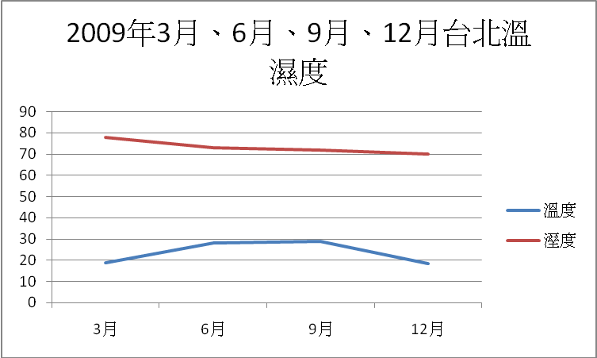
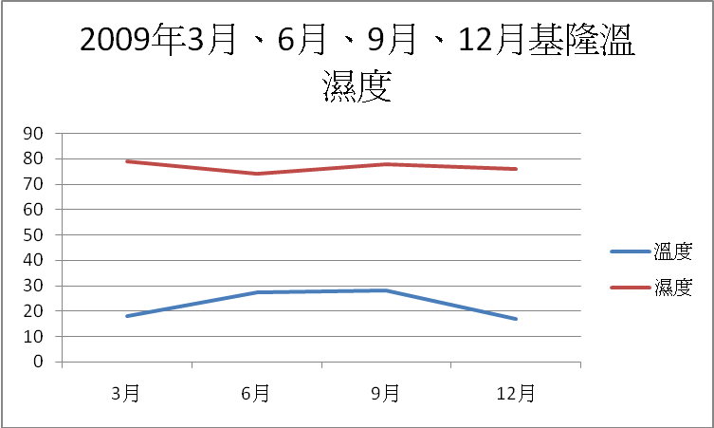
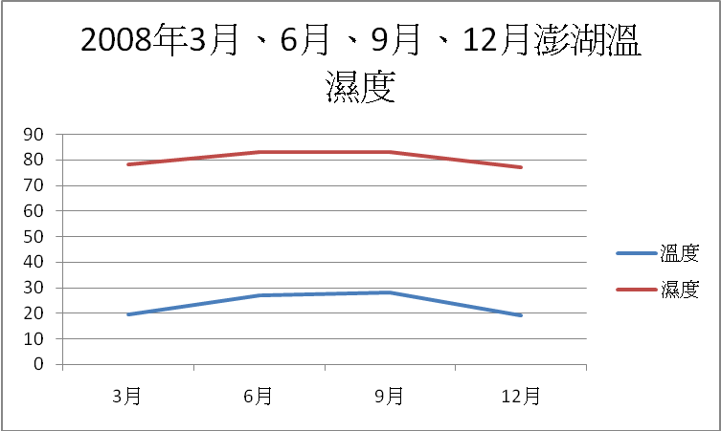
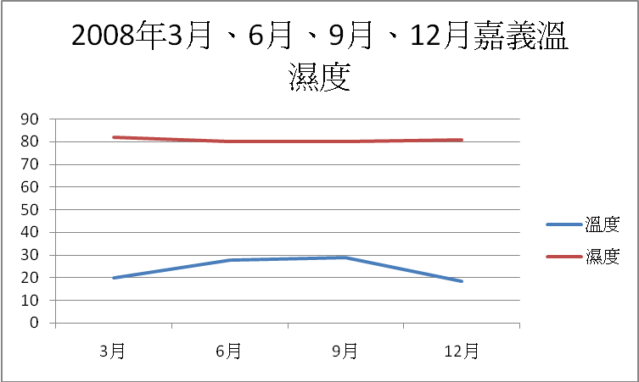
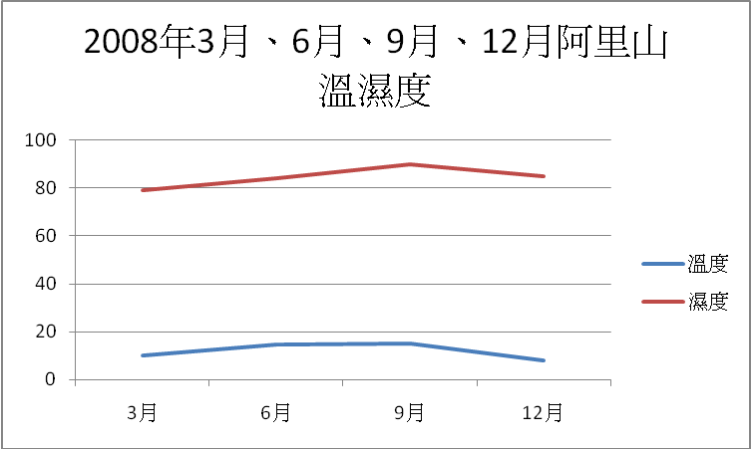
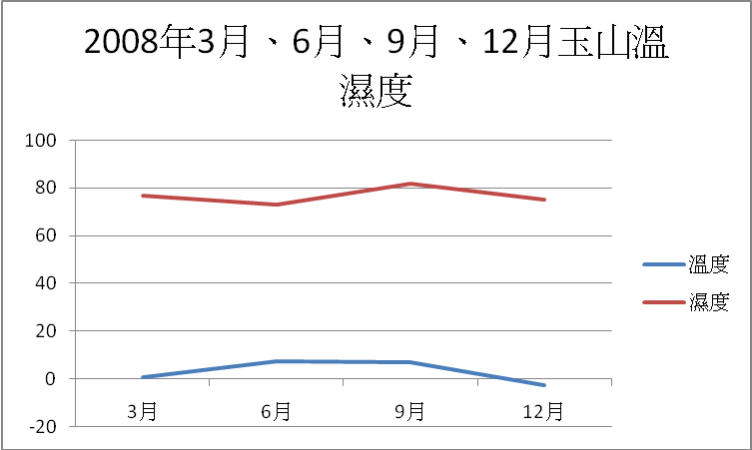
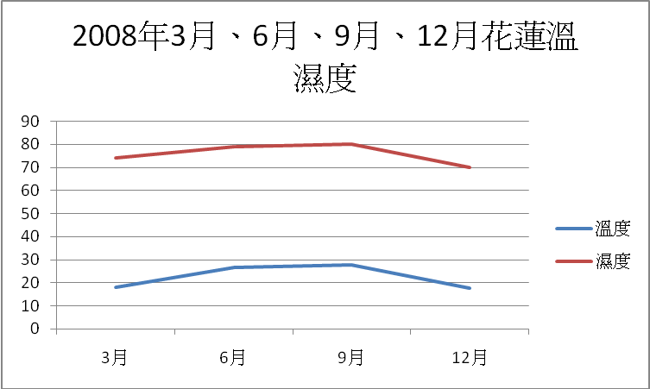
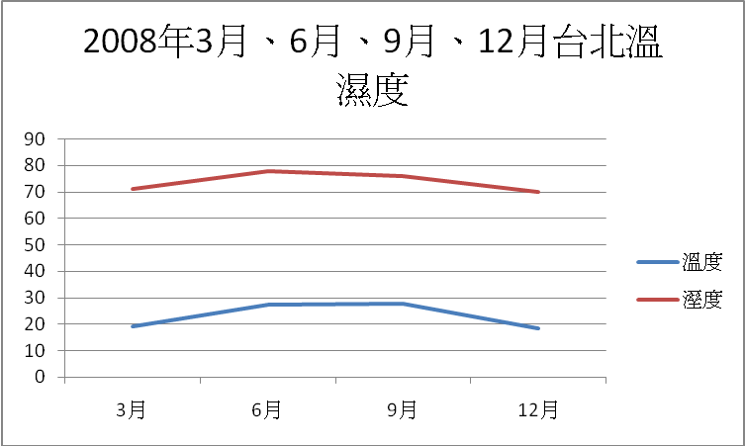
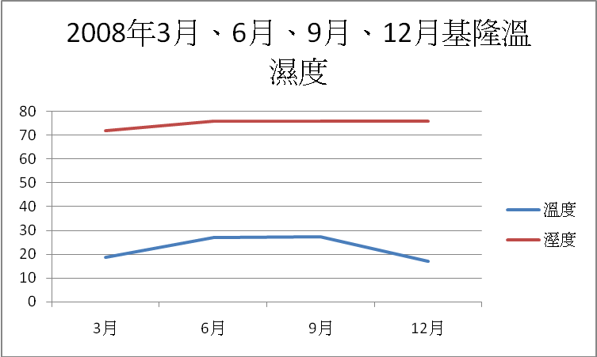
- 針對需要的圖表，將重點整理出來(標上註解、把重點框起來、用適合的統計圖呈現…)。根據各類地形的溫溼度圖表與分析，我們約略做出以下的重點整理，再深入的調查、分析、比較、歸納、整理出最後的結論。
(一) 台灣各類地形的四季的溫、溼度都不同。溫度跟濕度沒有絕對的關係，但有相關。另外還有台灣的地形複雜，氣候多變，緯度上也會有影響。
(二) 台灣各類地形的溫度高低範圍較廣，氣溫隨海拔高度增加而遞減。相對溼度則在(65) - (85) ％之間，溫、溼度普遍較高。可能是因為，由於台灣緯度地處熱帶與副熱帶氣候，四面環海，空氣比較潮濕，氣溫也比較高，一整年都受到季風的影響。
(三)在同一緯度的不同地形中，我們發現溫度和海拔高度有絕對的關係，溼度則和地處東北季風的迎風面還是背風面有關。
- 寫下在此階段所遇到的困難。
- 因為資料太多，所以整理起來很不方便。
- 在製作圖表中，有一些部份難以分辨其中溫、施度的差異性

